**Отчет о проделанной работе**

**«По переходу на латиницу»**

**СШ №1 п. Аксу**

В соответствии с планом мероприятий по реализации Государственной программы функционирования и развития языков на 2017-2018 учебный год, в рамках предметной декады «Тіл - адастырмас темірқазық» была проведена следующая разъяснительная работа. «По переходу на латиницу»:

1. Педагогический совет один из рассмотренных вопросов «Латын әліпбиіне көшу жазудан басталады»
2. Общешкольное родительское собрание «Латын әліпбиі өркениетке тура жол»
3. Классные часы на тему: «Латын әліпбиіне көшу: дайындық барысы»

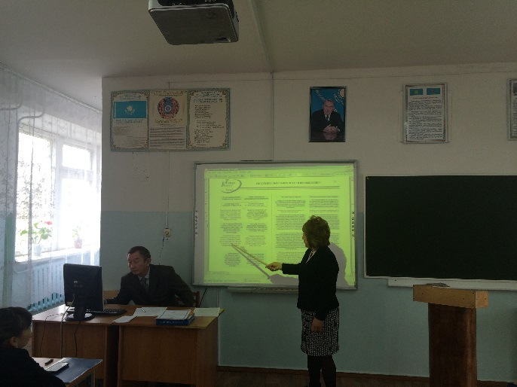 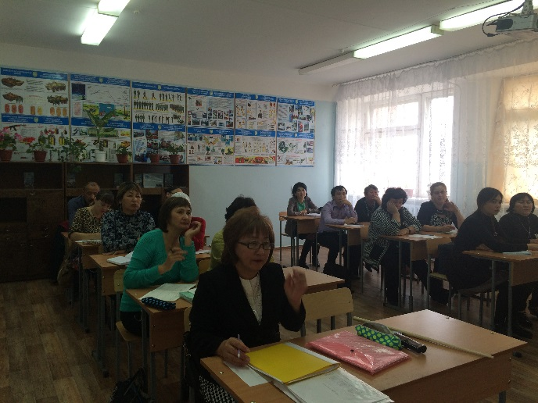

Педагогический совет один из рассмотренных вопросов

«Латын әліпбиіне көшу жазудан басталады»

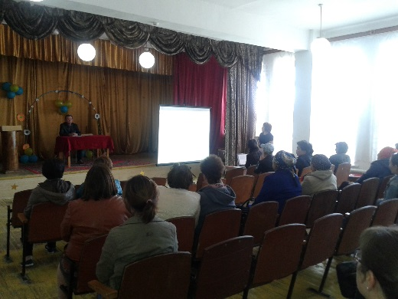  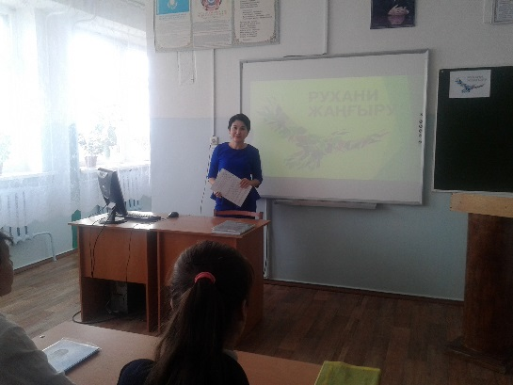

Общешкольное родительское собрание

«Латын әліпбиі өркениетке тура жол

Классный час в 9 «Б» кл:

«Латын әліпбиіне көшу: дайындық барысы»

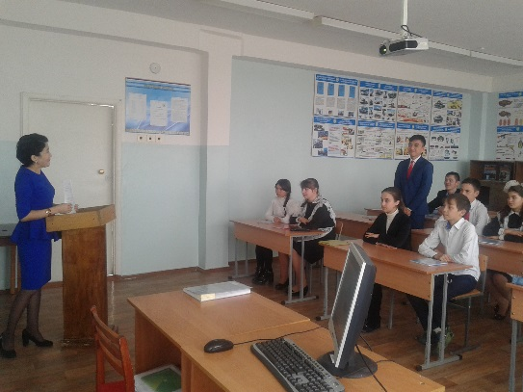 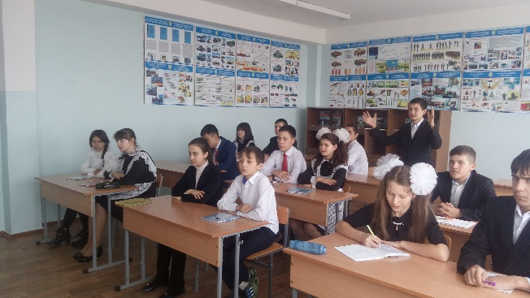

Торжественная линейка в рамках открытия декады Языков

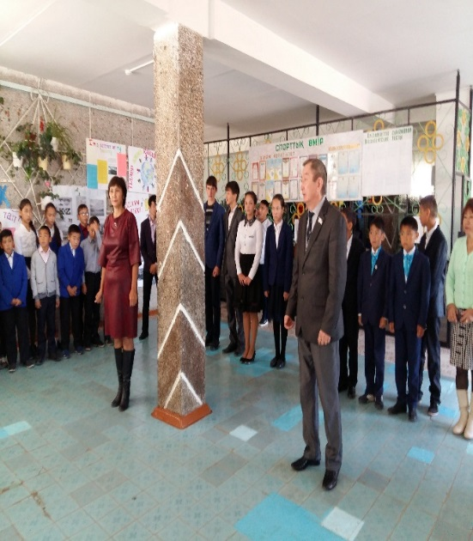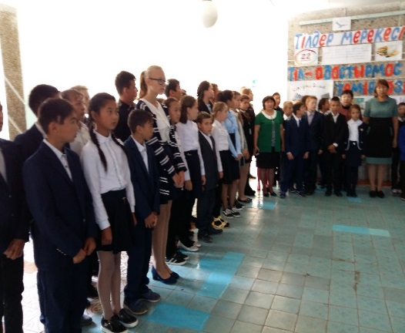

И/о зам. директора по ВР: Чарапиева А.А